Консультация для родителей

«Эти «необычные» гиперактивные дети»
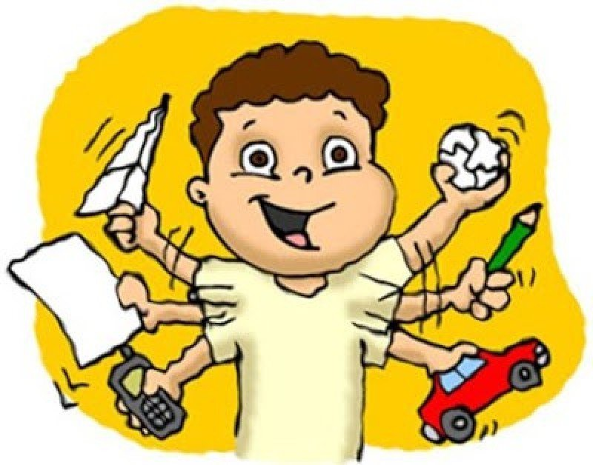

Согласитесь, если вы увидите ребеночка, который весь день будет тихо играть в настольные игры и беспрекословно выполнять ваши поручения, то вас это насторожит! Вы подумаете, что он «забитый» и у него какие- то проблемы психологического характера. Но если ребенок весь день не сидит на месте, скачет, заводит остальных? Где та грань между нормой и «отклонением»?
С гиперактивными детьми трудно наладить контакт потому, что они находятся в постоянном движении: бегают, ерзают, крутятся. Их внимание рассеянно. Во время занятий неусидчивы, им не хватает терпения выполнить задание до конца. Они мешает другим детям и обычно привлекают к себе «отрицательное внимание». Стремясь к лидерству, но при этом, не умея уступать другим и подчинятся правилам, вызывают многочисленные конфликты в детском коллективе.
Таких детей называют по-разному - гиперактивными, импульсивными, расторможенными. Детская гиперактивность — состояние, при котором активность и возбудимость ребенка значительно превышают норму. Сейчас медицинские эксперты остановились на понятии «синдром дефицита внимания с гиперактивностью» (СДВГ), ММД-малая мозговая дисфункция.
Но, как не назови, важно лишь понимание таких детей нами, знание особенностей их поведения, для помощи им.
Гиперактивность - органическое поражение мозга, главным проявлением которого является нарушение способности контролировать и регулировать свое поведение, проявляющееся моторной подвижностью, нарушением внимания и импульсивностью, а отнюдь не плохое воспитание и капризность и избалованность ребенка. Диагноз ставят неврологи, если эти проявления наблюдаются в течение длительного периода в различных сферах жизни ребенка.
Причины гиперактивности могут быть разными: преждевременные или осложненные роды, внутриутробные инфекции; здоровье матери; наследственная предрасположенность, алкогольный синдром плода, курение и употребление будущей матерью токсичных веществ, перинатальная гипоксия новорожденного, прием в пищу еды, выращенной с применением пестицидов, окружение и воспитание малыша — нездоровая обстановка в семье: частые скандалы, крики, демонстрация близкими примеров нетерпимости в отношении других людей, наличие у ребенка астмы, аллергии, хронических заболеваний, которые усиливают внутренний дисбаланс и отрицательно влияют на его поведение и социализацию, незрелость центральной нервной системы новорожденного, нарушения обмена дофамина и других нейромедиаторов в ЦНС младенца, нарушения пуринового обмена у малыша.

Какую же помощь могут оказать родители таким детям?
Во-первых, необходимо отвести ребенка на консультацию к неврологу для постановки точного диагноза и дальнейшего лечения.
Во-вторых, рекомендуется отдать ребенка на занятия по танцам, аэробике, гимнастике, футболу, волейболу, детскому фитнесу и т.д. Так как, двигательная активность необходима таким детям, как воздух. Благодаря физическим занятиям и упражнениям дети выпускают эмоции, накопленные за день, учатся контролировать свою импульсивность, познают свое тело и его возможности, развивают произвольное внимание.
В-третьих, необходимо понять, что гиперактивный ребенок, не «вредный» и не «плохой» ребенок, просто ему труднее, чем другим детям сдерживать свою двигательную активность, он в этом не виноват. В общении с гиперактивным ребенком нужно соблюдать следующие правила:
- не замечайте мелкие шалости, сдерживайте раздражение и не кричите на ребенка, так как от шума возбуждение усиливается;
-при необходимости применяйте позитивный физический контакт: возьмите ребенка за руку, погладьте его по голове, прижмите к себе;
- во время занятий с ребенком дайте возможность подвигаться.
- хвалите за каждые проявления сдержанности, самоконтроля, открыто проявляйте свой восторг, если он довел какое-то дело до конца.
Ну и последнее, но не по значимости, что мы можем сделать – это дать любовь, поддержку и помощь. Ведь, как сказала известная американская писательница Эрма Бомбек: «Ребенок больше всего нуждается в вашей любви как раз тогда, когда он меньше всего ее заслуживает». Мне кажется, это высказывание, очень хорошо отражает ситуацию, так как порой находясь рядом с гиперактивным ребенком забываешь про любовь и доброту, а в душе могут рождаться не совсем эти чувства.
Важно полноценное развитие гиперактивных детей, потому что их будущая самореализация - под угрозой. Очень часто выявляется, что ребенок, который не может усидеть с книгой в руках более 10 минут, за это короткое время успевает запомнить большой объем материала.
Еще такие дети имеют редкую особенность выражать свои чувства и поэтому часто становятся талантливыми актерами, танцорами и спортсменами. Считают, что гиперактивность наблюдалась у многих известных людей прошлых лет, Моцарта, А. Македонского, Авраама Линкольна, Бернарда Шоу, Пушкина, Достоевского, Ньютона, Эйнштейна, Пабло Пикассо, Сальвадора Дали и .т.д.

Сегодня я хочу предложить вам несколько упражнений, которые помогут таким деткам выпустить свои эмоции, настроиться и сконцентрироваться на предложенном вами виде деятельности. Данные упражнения будут полезны не только детям с СДВГ, но и остальным детям.

- Упражнение «Прогулка в лес».
Взрослый приглашает ребенка прогуляться в воображаемый лес. Ребенок повторяет движения взрослого: идут тихо, на цыпочках, чтобы не разбудить медведя, перешагивают через валежник, боком движутся по узкой дорожке, вокруг которой растет крапива, осторожно ступают по шаткому мостику, перекинутому через ручеек, прыгают по кочкам в болоте, наклоняются, собирая грибы и цветы, тянутся вверх за орехами и пр. Можно спросить ребенка, какие он знают грибы, цветы, деревья и т.д.

- Игра «Запретное движение».
Ребенок стоит напротив взрослого. Взрослый говорит: Я буду показывать различные движения. Ты будешь повторять все движения, кроме одного. Сначала взрослый показывает разные движения (например, руки вверх, в стороны и др.). Ребенок повторяет их.
Затем взрослый называет и показывает «запретное» движение (например, подпрыгивание), которое ребенок не должен повторять. Дается сигнал к началу игры. Ребенок повторяет все движения взрослого, кроме «запретного».

- Упражнение «Шалтай-болтай».
Ребенок стоит и поворачивает корпус вправо и влево. Руки при этом свободно болтаются вдоль тела. Взрослый произносит: Шалтай-болтай сидел на стене, Шалтай-болтай свалился во сне. Ребенок приседает или падает на ковер.

- Упражнение «Лимон».
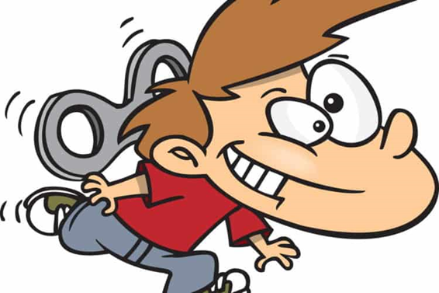
Взрослый предлагает ребенку представить, что в правой руке у него лимон, из которого нужно выжать сок. Ребенок как можно сильнее сжимает правую руку в кулачок, затем расслабляет ее. Аналогичное упражнение выполняется левой рукой.

Подготовила: педагог-психолог МОУ Детский сад № 341 М.Ю.Кудряшова

